XX206 scheda creata il 1 agosto 2023
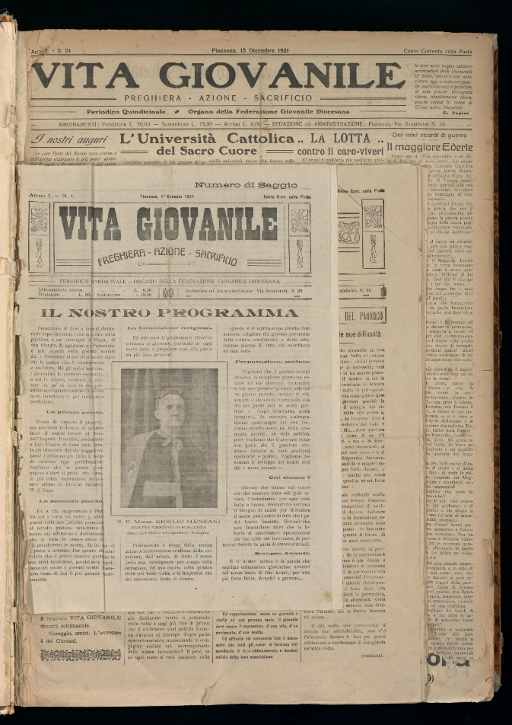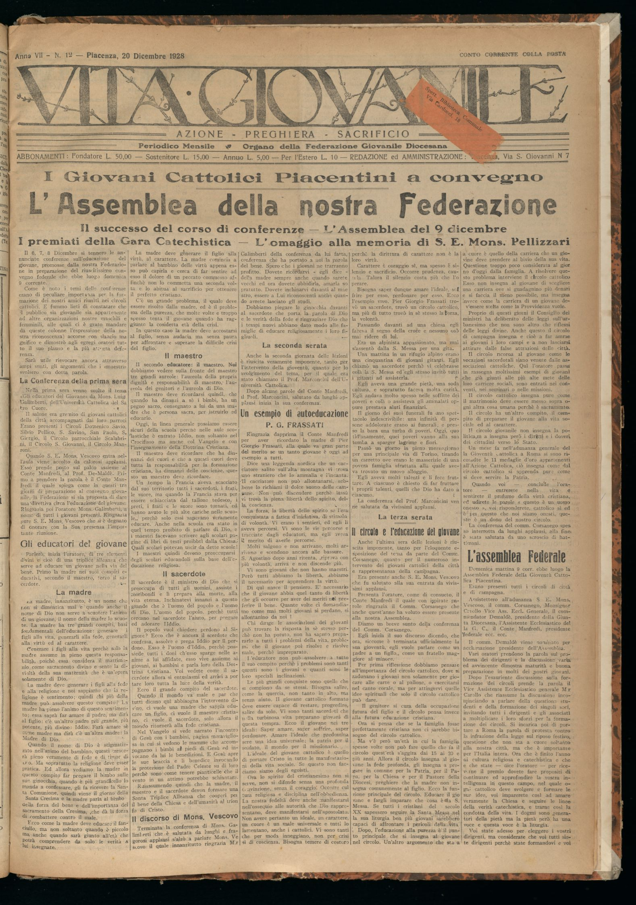
Descrizione bibliografica
*Vita giovanile : preghiera, azione, sacrificio : periodico quindicinale : organo della Federazione giovanile diocesana. – Anno 1, n. 1 (1 gennaio 1921)-anno 7, n. 12 (20 dicembre 1928). - Piacenza : [s. n., 1921-1928]. – volumi : ill. ((Poi mensile. - CFI0409835
Soggetto: Giovani cattolici – Piacenza – 1921-1928

Volumi disponibili in rete 1921-1928

